Ple extraordinari de la SFCS a Tarragona els dies 12 i 13 d’abril de 2024

El programa del Ple extraordinari a Tarragona els dies 12 i 13 d’abril va ser el següent:

**Programa elaborat en col·laboració amb la Universitat Rovira i Virgili**

**Divendres 12 abril**

MATÍ:

• Passejada pel casc històric, de camí cap al Rectorat, amb Josep Oliveras Samitier, catedràtic emèrit de Geografia de la URV i expresident de la Societat Catalana de Geografia,

•Primera sessió, Paranimf de la Universitat Rovira i Virgili:

Benvinguda i presentació, per la vicerectora de Recerca de la URV, Marina Galià Clua i el president de la SFCS-IEC, Jaume Guillamet Lloveras.

“Una visió general de la ciutat de Tarragona”, per Josep Oliveras Samitier, catedràtic emèrit de Geografia de la URV i expresident de la Societat Catalana de Geografia.

“Universitat, ciutat i indústria”, per Francesc Xavier Grau Vidal, catedràtic de Mecànica Fluids i ex rector de la URV, ex-secretari d’Universitats i Recerca, president de l’AQU Catalunya i membre de l’IEC.

TARDA:

• Passeig per la ciutat romana, amb Joaquín Ruiz de Arbúlo Bayona, catedràtic d’Arqueologia i director del Departament d’Història i Història de l’Art de la URV.

• Segona sessió, Campus Catalunya de la URV, Sala de Graus:

“La indústria petroquímica, el seu impacte econòmic i les energies renovables”.

Moderadora: Francesca Segura Beltrán, catedràtica de Geografia de la Universitat de València i membre de la SFCS-IEC.

Ponents:

Jeroni Farnós Marsal, president de la Comissió d’Indústria Química del Col·legi d’Enginyers de Catalunya.

Maria Llop i Llop, catedràtica del Departament d’Economia de la URV.

Ricard Garcia Valls, director del Departament d’Enginyeria Química de la URV.

**Dissabte 13 abril**

MATÍ

• Tercera sessió, Centre cívic de Torreforta, sala d’actes.

“La seguretat de la petroquímica i els barris de Ponent”, per Toni Orensanz i Rafael Marrasé, autors del llibre *La gran explosió*.

Taula rodona sobre “La ciutat i els barris”.

Moderadora: Josepa Cucó Giner, catedràtica emèrita d’Antropologia de la Universitat de València i vicepresidenta de la SFCS-IEC

Ponents:

Joan Josep Pujadas Muñoz, catedràtic emèrit d’Antropologia Social de la URV

Antoni Peco Plaza, expresident de la Federació d’Associacions de Veïns de Tarragona.

Montserrat Duch Plana, catedràtica d’Història Contemporània de la URV.

• Passeig a peu i en autocar per Torreforta, altres barris de Ponent i el complex petroquímic sud.

TARDA

•Passeig pel Moll de Costa i pel barri del Serrallo.

***

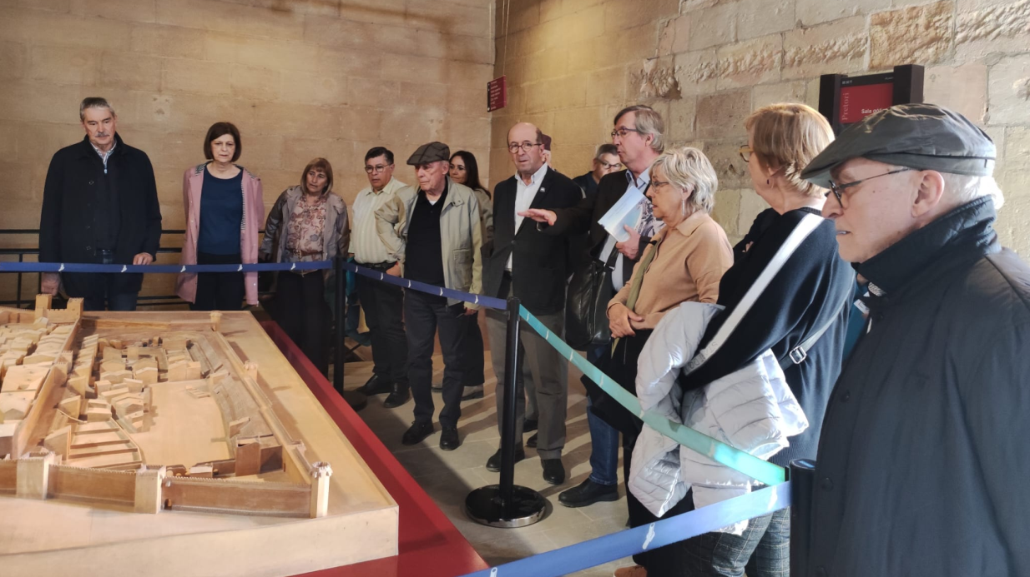

Els membres de la SFCS participants al ple extraordinari de Tarragona, fotografiats a la Facultat de Lletres